Vielen Dank, dass du dir unsere Anschreiben-Vorlage heruntergeladen hast! Es handelt sich hierbei um einen Mustertext, den du, um ihn zu verwenden, individualisieren und inhaltlich anpassen solltest.

Lösche dazu diese Seite aus diesem Dokument und ergänze das Anschreiben mit deinen persönlichen Informationen. Die Seite kannst du ganz einfach löschen, indem du alle Inhalte auf dieser Seite markierst und die Entfernen-Taste („Entf“) drückst.

Wenn du dir beim Erstellen deines Anschreibens unsicher bist und inhaltliche Unterstützung brauchst, empfehlen wir dir den kostenlosen Bewerbungsgenerator von bewerbung2go. Dieser bietet dir einige Hilfestellungen und Designoptionen, mit denen du deine individuelle Bewerbung erstellen kannst.

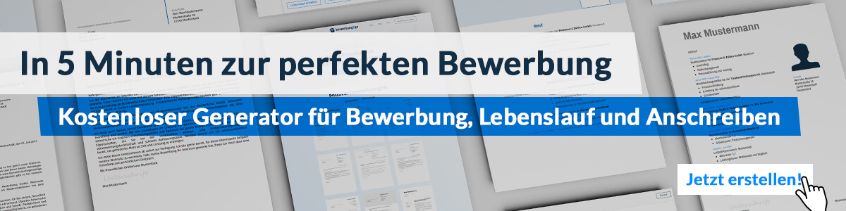
Hier entlang zum kostenlosen Bewerbungsgenerator von bewerbung2go
Arbeitgeber GmbH
Name Nachname
Straße 123
12345 Musterstadt
Musterstadt, 28.07.2026

Bewerbung als Arbeitserzieher

Sehr geehrte Damen und Herren,

die umfassende Förderung von Menschen mit besonderem Unterstützungsbedarf liegt mir besonders am Herzen. Ihre Einrichtung, die sich durch ein breites Spektrum an pädagogischen und beruflichen Fördermaßnahmen auszeichnet, bietet genau das Umfeld, in dem ich meine berufliche Erfahrung und Leidenschaft als Arbeitserzieher einbringen möchte.

In meiner bisherigen Tätigkeit als Arbeitserzieher konnte ich umfangreiche Erfahrung in der beruflichen und sozialen Rehabilitation von Menschen mit unterschiedlichen Beeinträchtigungen sammeln. Mein Fokus lag dabei stets darauf, individuelle Förderpläne zu entwickeln, die auf die spezifischen Fähigkeiten und Bedürfnisse der Klienten abgestimmt sind. Dabei habe ich erfolgreich handlungsorientierte und kreative Methoden eingesetzt, um die Motivation und Selbstständigkeit der Teilnehmer zu fördern.

Besondere Schwerpunkte meiner Arbeit liegen in der Anleitung von praktischen Tätigkeiten, der Förderung von Sozialkompetenzen sowie der Unterstützung bei der beruflichen Eingliederung. Ich lege großen Wert darauf, eine wertschätzende und motivierende Atmosphäre zu schaffen, in der sich die Teilnehmer sicher fühlen und ihre Potenziale bestmöglich entfalten können. Die interdisziplinäre Zusammenarbeit mit Kollegen aus den Bereichen Psychologie, Sozialarbeit und Ergotherapie ist dabei für mich selbstverständlich.

Ich bin überzeugt, dass ich durch meine Fachkenntnisse, meine geduldige und einfühlsame Art sowie meine Erfahrung in der individuellen Förderung von Menschen eine wertvolle Ergänzung für Ihr Team darstellen kann. Gerne stehe ich Ihnen in einem persönlichen Gespräch zur Verfügung, um meine Qualifikationen und meine Motivation für diese Position näher zu erläutern.

Mit freundlichen Grüßen
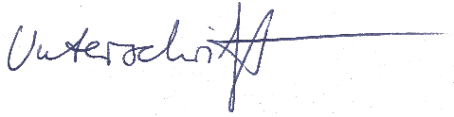

Marcel Raabe

